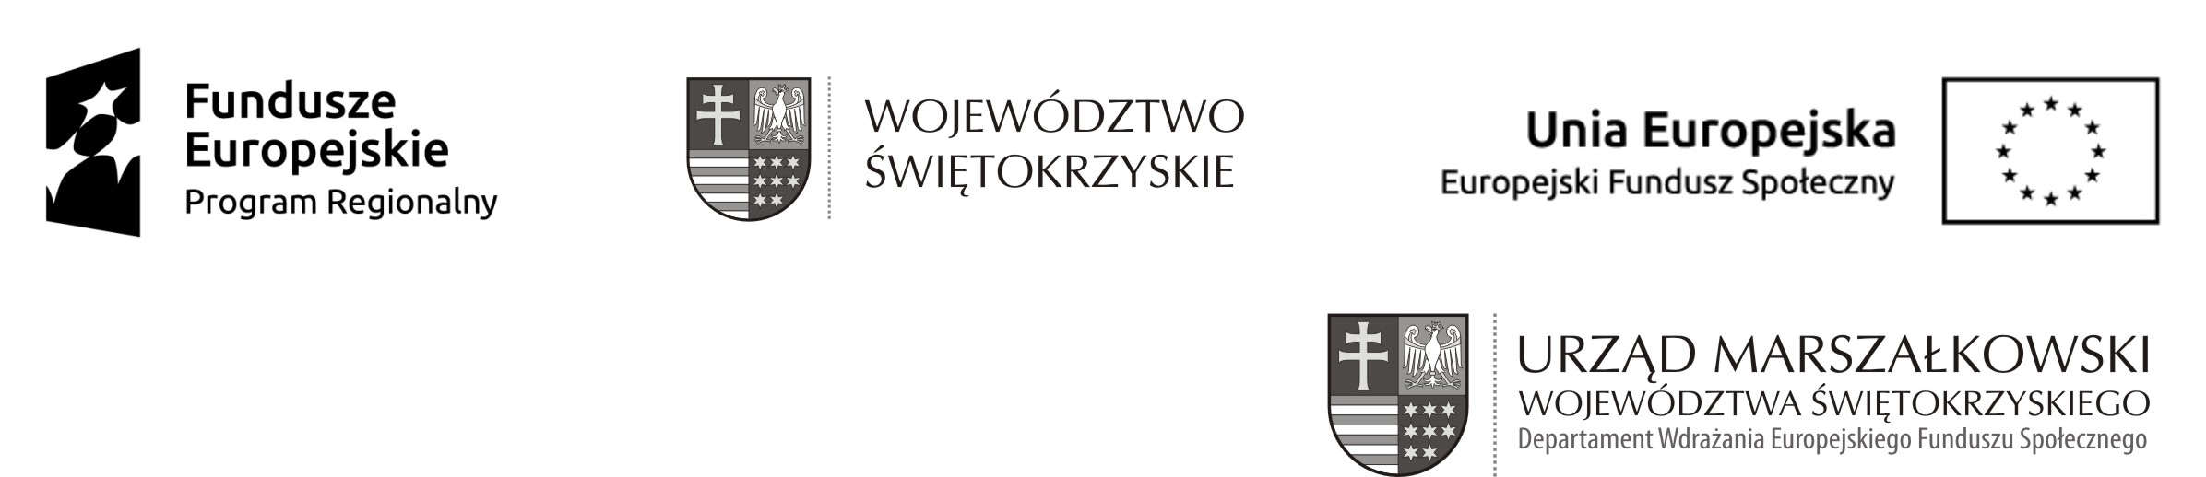

Spotkanie informacyjne

Możliwości wsparcia działań samorządów powiatowych i szkół zawodowych

w konkursach społecznych ogłaszanych w 2019 roku

w ramach Regionalnego Programu Operacyjnego Woj. Świętokrzyskiego 2014-2020

31.01.2019 r., godz. 10⁰⁰
Wojewódzki Dom Kultury
Kielce, ul. Ks. P. Ściegiennego 2, sala widowiskowa

Program:

9³⁰ Rejestracja uczestników, poczęstunek powitalny

10⁰⁰ Powitanie uczestników spotkania i słowo wstępne - wprowadzenie w tematykę wsparcia samorządów powiatowych w ramach konkursów społecznych RPO

Wicemarszałek Województwa Świętokrzyskiego – Renata Janik

10¹⁵ Możliwości dofinansowania działań samorządów powiatowych i placówek oświatowych w ramach szkolnictwa zawodowego – najważniejsze kierunki wsparcia

Dyrektor Departamentu Wdrażania Europejskiego Funduszu Społecznego
– Aleksandra Marcinkowska

10⁴⁵ Stan obecny i perspektywy rozwoju szkolnictwa zawodowego w woj. świętokrzyskim w kontekście potrzeb i oczekiwań regionalnego rynku pracy

Przedstawiciel Wojewódzkiego Urzędu Pracy w Kielcach

11¹⁵ Informacja nt. dodatkowego naboru dla Grantobiorców w ramach projektu Innowacyjna edukacja – nowe możliwości zawodowe, finansowanego z PO Wiedza Edukacja Rozwój 2014-2020.

Przedstawiciel Departamentu Polityki Regionalnej UMWŚ

11³⁰ Pytania i odpowiedzi

12⁰⁰ Zakończenie spotkania

